Procesverbal

Konsultim publik : Banorët e Njësisë Administrative Fushë Çidhën

Data: 14.11.2025 Ora : 13:00 Vendi: Njësia Administrative Fushë Çidhën, Dibër

Numri i pjesëmarrësve : 35 anëtarë komuniteti

Titulli i Projekt-aktit që konsultohet:
- Buxheti per vitin 2026
- Paketa Fiskale 2026
- Projekt- Buxheti Afatmesem 2026-2028

Pjesëmarrës nga Këshilli :
- Sokol Sava, Kryetar i Këshillit Bashkiak, Dibër

Takimi drejtohet nga Kryetari i Bashkisë Dibër Z. Rahim Spahiu, i cili bëri një prezantim të shkurtër në lidhje me :
- Qëllimin e konsultimit publik
- Diskutim i hapur mbi situatën dhe nevojat e komuniteteve në këtë njësi
- Nevojat prioritare për tu ndjekur për vitin 2026
Pjesëmarrësit që morrën fjalën, u diskutuan dhe dhanë rekomandimet përkatëse në lidhje me çështjen që shqëtesojnë komunitetet, si vijon :

Takimi në njësinë Administrative Fushë Çidhën u mbajt në datën 14 Nëntor 2025. Dëgjesa Publike hap me përshëndetjen e Kryetarit të Bashkisë Dibër, Rahim Spahiu i cili falënderoi pjesëmarrësit dhe prezantoi një përmbledhje të investimeve të kryera giatë vitit 2025 në Njësinë Administrative Fushë Çidhën. Të pranishëm në këtë dëgiesë publike ishte dhe administratori i zonës po ashtu dhe kryetari i këshillit bashkiak z. Sokol Sava.
Takimi nis me prezantimin e disa punëve të bëra në këtë njësi dhe me prioritetet që Bashkia dhe
Këshilli kanë për këtë njësi për Vitin 2026. Do të bëhën investime deri tek Ura e Dodës. Segmenti i Fushë Alies (me lote). Në fshatin Blliçe do të bëhen sistemimi i kanaleve të zeza. E di që ka problem, shton kryetari, rruga e Blliçes, por do shohim mundësinë që të bëjmë njërin sistemim. Edhe shumë problematika të tjera i di, por sigurisht që të giitha këto do të bëhen vetëm nëse ne kemi vetëm pak durim dhe mirëkuptim me njëri tjetrin.
Nevojat sipas fshatrave në Njësinë Administrative

Ilir Kurti-FushëAlie
Nevojat: Afër shtëpive tona jemi 3-4 familje që nuk nga një makina në lagje. (40 m) vetëm të hapet si trase. Eshtë shumë e nevojshme.
Kryetari: Sapo të kem mundësinë do ta shoh vetë si segment. Do e gjejmë një mënyrë që të marrë zgjidhje kjo gjë.

Dalip Alia — Fushë Alie (Lagja Alie)
Dalipi e nis me një falënderim për punën që është bërë giatë 4 viteve në njësinë administrative Fushë Çidhën. Ai ngriti disa problematika për fshatin dhe lagjen e tij.
Nevojat: Fusha e Alie është e diskriminuar. Kemi dy probleme kryesore. 1: rruga dhe 2: kanali vaditës pasi ne kemi nevojë për vaditje. Duam që uji të vijë në fushë me 30 Qershor. Ka dy vite që uji na vjen në Gusht. Me thënë të drejtën jemi pak mosbesues.
Kryetari: Mbaruam Lacasin fillimisht, pastaj tjetrën dhe sigurisht që do bëhet dhe pastrimi kanaleve. Për këtë kemi dhe Agronin (drejtorin) e bujqësisë. Rruga do të bëhet lart sipas mundësië. Unë e di shumë mirë historinë e Fushë Alies dhe po e shihni se po investoj në çdo njësi dhe nuk po bëj dallime. Kërkesat janë të mëdha dhe duhet të jemi bashkëpunues.

Islam Suli- Lagja Sule
Nevoajt: 4 km kanal vaditës proi kap deri vija e Dodës. Janë 3 hektar që vaditen me këtë linjë.
Agroni: Besoj do të marrë zgiidhje si gjë edhe pse çdo vit është pastruar. E dini besoj.

Skënder Alia- Fushë Alie
Falenderoj sinqerisht krvetarin e Bashkisë Dibër pasi giithmonë ka qenë me aq mundësi sa ka pasur në ndihmën tonë. Për 35 vite sinqerisht nuk ka ardhur askush të na trokasë në derë për me na pyet si jemi.
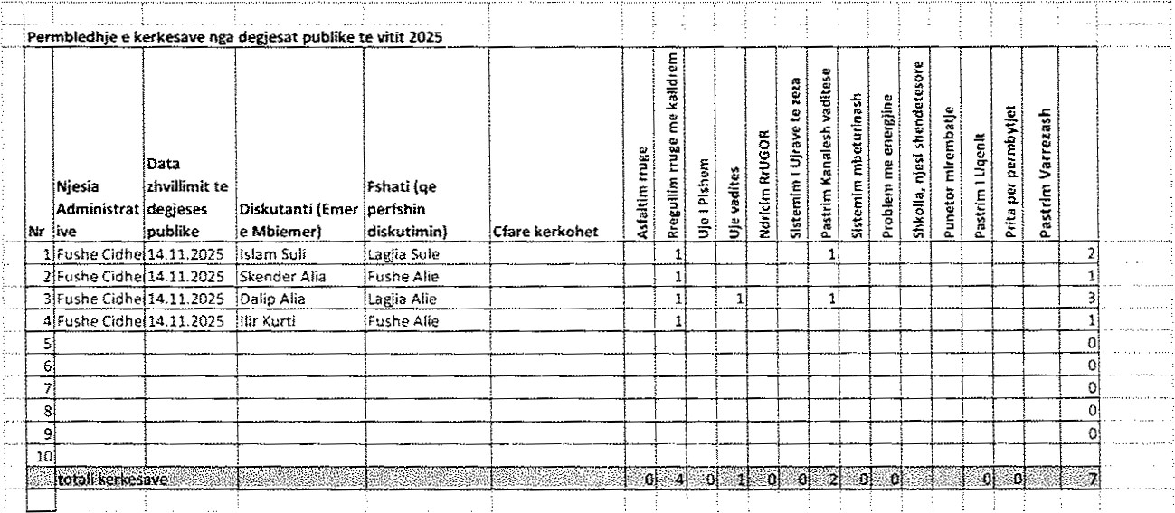
Përmbledhje e kerkesave nga dëgiesat publike Njësia Fushë Çidhen, nëntor 2025

Mbajtësi i procesverbalit:
Samet Zagradi

